**TRƯỜNG ĐẠI HỌC BÁCH KHOA HÀ NỘI**

**Viện Công nghệ thông tin và Truyền thông**



**BÁO CÁO MÔN HỌC: QUẢN LÝ DỰ ÁN HỆ NHÚNG THEO CHUẨN KỸ NĂNG ITSS**

**Đề tài: XE DÒ LINE**

Giảng viên hướng dẫn: TS. Nguyễn Đình Thuận

Nhóm 10 - AS K62

Nguyễn Văn Dũng 20176730

Nguyễn Thị Thu Phương 20176848

*Hà Nội, ngày 05 tháng 06 năm 2021*

# MỤC LỤC

MỤC LỤC **2**

CHƯƠNG 1. YÊU CẦU DỰ ÁN **4**

CHƯƠNG 2. XÂY DỰNG TÀI LIỆU KHỞI TẠO DỰ ÁN **5**

2.1 MÔ TẢ DỰ ÁN 5

2.1.1 Tên dự án 5

2.1.2 Bối cảnh 5

2.1.3 Mục đích 5

2.1.4 Mục tiêu 5

2.1.5 Phạm vi dự án 6

2.1.6 Sản phẩm bàn giao 6

2.1.7 Điều kiện 6

2.1.8 Giả định 7

2.2 LỢI NHUẬN VÀ RỦI RO 7

2.2.1 Lợi nhuận 7

2.2.2 Rủi ro 8

CHƯƠNG 3. QUẢN LÝ NHÂN SỰ **10**

2.3.1 Sơ đồ/ cấu trúc tổ chức dự án 10

2.3.2 Nhà tài trợ dự án 10

2.3.3 Quản lý dự án 10

2.3.4 Nhóm dự án 10

CHƯƠNG 4. TRIỂN KHAI DỰ ÁN **13**

4.1 THIẾT KẾ ROBOT 13

4.1.1 Giới thiệu vi xử lý và thành phần mạch 13

4.1.2 Sơ đồ lắp ghép và giải thuật điều khiển 18

4.2 KỊCH BẢN TEST VÀ KẾT QUẢ TEST 21

4.3 CÁCH THỨC GIẢI QUYẾT XUNG ĐỘT GIỮA CÁC THÀNH VIÊN/NHÓM DEV 22

4.4. CÁCH THỨC GIẢI QUYẾT XUNG ĐỘT GIỮA DEV VÀ TEST 22

CHƯƠNG 5. KẾT LUẬN VÀ HƯỚNG PHÁT TRIỂN **23**

5.1 KẾT QUẢ CHƯƠNG TRÌNH 23

5.2 Hướng phát triển 23

TÀI LIỆU THAM KHẢO **24**

# CHƯƠNG 1. YÊU CẦU DỰ ÁN

**1.1 YÊU CẦU**

* Tên dự án : Xe tự dò line
* Đường chạy test :

Đường chạy test: Quỹ đạo sử dụng băng dính điện tạo quỹ đạo như sau hoặc quỹ đạo chữ S. Điểm bắt đầu với quỹ đạo số 8 sẽ ở vị trí như hình sau.

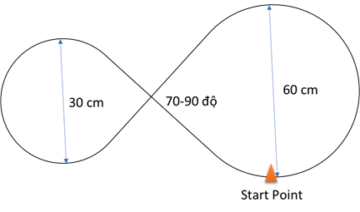

Hoặc :

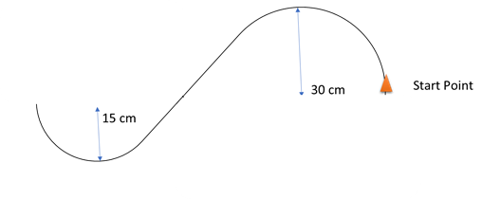

# CHƯƠNG 2. XÂY DỰNG TÀI LIỆU KHỞI TẠO DỰ ÁN

## 2.1 MÔ TẢ DỰ ÁN

### 2.1.1 Tên dự án

Xe tự dò line. Đường test : đường số 8.

### 2.1.2 Bối cảnh

Ngày nay, điều khiển tự động hóa đã trở thành nhu cầu không thể thiếu trong cuộc sống của con người. Việc điều khiển tự động hóa góp phần giảm thiểu đáng kể sức lực cũng như loại bỏ được nhiều sai sót do con người.

Tự động hóa được sử dụng trong nhiều lĩnh vực như cơ khí, cơ điện tử, công nghệ thông tin, điều khiển. Các lĩnh vực này kết hợp với nhau tạo thành hệ thống tự động hóa và cao hơn nữa là tự động hóa toàn bộ hệ thống sản xuất.

Hiện tại có rất nhiều loại robot:

* Quy mô lớn : những cánh tay máy những dây chuyền sản xuất, những hệ thống sản xuất tự động...
* Nhỏ hơn là những robot có khả năng di chuyển, làm công việc nguy hiểm thay con người, robot giúp người già, ...

Tuy nhiên, hình ảnh mà chúng ta thường hay bắt gặp nhất có thể là xe dò line trong dây chuyền vận chuyển hàng hóa công nghiệp. Xe dò line là một trong những phương tiện di chuyển tự động đầu tiên được con người chế tạo, vì môi trường nó yêu cầu khá đơn giản – một nền bằng phẳng và một vạch màu tương phản mạnh (hoặc có các đặc tính khác) khác biệt mạnh so với môi trường xung quanh. Ta sẽ dùng cảm biến để đo đạc, phát hiện sự khác biệt này, sau đó nhúng một thuật toán điều khiển nào đó vào để điều khiển xe bám theo vạch line đó.

### 2.1.3 Mục đích

Xe dò line có rất nhiều ứng dụng trong cuộc sống. Nguyên lý, cách hoạt động tương đối đơn giản, cũng như chi phí lắp ráp xe không quá cao nên dễ dàng giúp sinh viên vận dụng các kiến thức đã học vào để trải nghiệm, phù hợp với mục đích môn học.

### 2.1.4 Mục tiêu

Trong phạm vi môn học này, ta sẽ chỉ nghiên cứu về các nguyên lý hoạt động cơ bản của các module cảm biến được sử dụng trong robot. Và sự chuyển động của động cơ.

* Xe dò đường theo đường test hình số 8 thành công.
* Hoàn thành đúng thời hạn dự kiến (2 tháng)
* Tiêu tốn ít kinh phí cho các mục có mức ưu tiên thấp ( kinh phí team building, kinh phí đường truyền mạng,...)

### 2.1.5 Phạm vi dự án

Đây là dự án nhỏ dành cho sinh viên để trải nghiệm, áp dụng kiến thức đã học.

* Ngôn ngữ sử dụng : arduino
* Công cụ lập trình : Arduino IDE
* Version Control sử dụng: Git

### 2.1.6 Sản phẩm bàn giao

1. **Báo cáo**

* Báo cáo tiến độ hoàn thành:
* Sensor đã nhận tín hiệu hay chưa
* Xe đã bám đường hay chưa
* Xe đã chạy theo quỹ đạo đường test chưa
* Nếu xảy ra lỗi cần báo cáo lại thì tìm nguyên nhân và hướng khắc phục.
* Báo cáo chi phí :
* Những mục đã tiêu tốn chi phí
* Những mục ngoài danh sách dự toán
* Thống kê kinh phí đã vượt quá hoặc ít hơn dự toán

1. **Sản phẩm**

* Demo trực tiếp sản phẩm
* Tài liệu hướng dẫn đi kèm

1. **Thời gian bàn giao :**

Thời điểm kết thúc dự án (8/6/2021)

### 2.1.7 Điều kiện

* Tình trạng sức khỏe của các thành viên ổn định
* Mỗi thành viên không có việc đột xuất khiến gián đoạn công việc quá 40 ngày
* Không có yêu cầu phát sinh thêm, thay đổi thời gian bàn giao kể từ thời điểm trước ngày bàn giao 14 ngày

### 2.1.8 Giả định

* Yêu cầu dự án không thay đổi trong suốt quá trình thực hiện dự án
* Thời gian bàn giao dự án không thay đổi
* Chi phí cho dự án không thay đổi
* Các thành viên đều có sức khỏe tốt và đảm bảo tiến độ công việc trong suốt quá trình thực hiện.

## 2.2 LỢI NHUẬN VÀ RỦI RO

### 2.2.1 Lợi nhuận

**a. Lợi ích**

* Hoàn thành môn học, áp dụng kiến thức vào thực tế
* Dự án không có lợi nhuận về mặt tài chính

**b. Chi phí dự án và thời gian**

**Chi phí linh kiện:**

|  |  |  |  |  |
| --- | --- | --- | --- | --- |
| **Loại chi phí** | **Nội dung** | **Số lượng** | **Mục đích** | **Chi phí (đồng)** |
| Linh kiện | Khung xe |  | Lắp đặt linh kiện | 75.000 |
| Moto | 2 | Điều khiển bánh xe |
| L298N |  | Điều khiển động cơ | 35.000 |
| arduino |  | Điều khiển xe | 120.000 |
| Pin(18650) | 2 | Cung nguồn | 50.000 |
| Dây điện + ốc | 2 | Kết nối linh kiện | 20.000 |
| TCRT5000 | 3 | Cảm biến bám line | 90.000 |
| Sạc Pin | 1 | Sạc pin | 40.000 |

**Chi phí team building:**

|  |  |  |  |  |
| --- | --- | --- | --- | --- |
| **Loại chi phí** | **Nội dung** | **Mục đích** | **Thời gian** | **Chi phí**  **(đồng)** |
| Họp nhóm | Họp nhóm | Lựa chọn đề tài và quyết định các chức năng cơ bản | Thời điểm được giao dự án | 50.000 |
| Họp nhóm | Phân công công việc | Sau khi đã lựa chọn được đề tài và chức năng cơ bản | 50.000 |
| Họp nhóm | Tổng kết | Hoàn thành dự án | 50.000 |
| Tổng | | | | 150.000 |

**TỔNG CHI PHÍ DỰ ÁN :**

* Phân tích chi phí / lợi nhuận: Vì dự án là dự án phi lợi nhuận nên chi phí luôn lớn hơn lợi nhuận.

### 2.2.2 Rủi ro

|  |  |  |  |
| --- | --- | --- | --- |
| Xác định rủi ro | Phòng ngừa rủi ro | Quản lý rủi ro | Giám sát rủi ro |
| Hoàn thành không kịp tiến độ | Chia nhỏ công việc thành các công việc nhỏ hơn và giao thời gian hạn chót cho từng công việc nhỏ | x | Đảm bảo tiến bộ của từng công việc nhỏ |
| Phát sinh lỗi trong quá trình thuyết trình về phần mềm | Thành viên kiểm thử chéo chức năng cho nhau | x | Đảm bảo mỗi chức năng sau khi được hoàn thành đều được ít nhất 1 thành viên khác kiểm thử |
| Phát sinh vấn đề về vấn đề cơ sở vật chất và kinh phí |  | Hạn chế sử dụng kinh phí cho những mục có mức ưu tiên thấp, ưu tiên kinh phí cho những mục có mức ưu tiên cao hơn | Cần được báo cáo ngay khi gặp vấn đề về cơ sở vật chất hay kinh phí |
| Phát sinh vấn đề về nhân lực | Bắt đầu phát triển phần mềm từ sớm và có lộ trình rõ ràng để có thể hoàn thành trước 2 tuần | x | Cần được báo cáo ngay khi gặp vấn đề về nhân lực. Nếu vấn đề về nhân lực có thể gây ảnh hưởng lớn dự án thì cần thông báo với người quản lý dự án |
| Do ảnh hưởng covid nên nhóm dự án không thể gặp mặt, robot chỉ có 1 người có thể sử dụng | x | Thay vì gặp mặt trực tiếp tiến hành gặp mặt online qua microsoft team | Do gặp mặt online có thế có các vấn đề liên quan đến đường truyền. Cần được thông báo khi gặp các vấn để tìm hướng giải quyết. |

# CHƯƠNG 3. QUẢN LÝ NHÂN SỰ

## 2.3.1 Sơ đồ/ cấu trúc tổ chức dự án

Sơ đồ hiển thị các dòng thẩm quyền và báo cáo cho từng thành viên trong nhóm dự án.

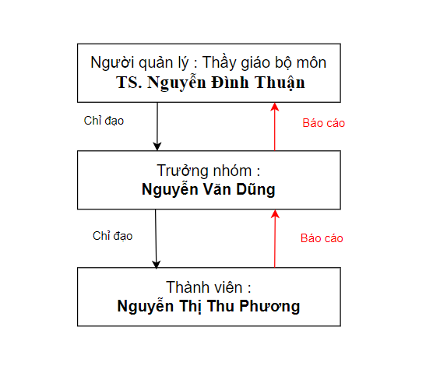

## 2.3.2 Nhà tài trợ dự án

Dự án không có nhà tài trợ.

## 2.3.3 Quản lý dự án

* Người quản lý dự án là thầy giáo bộ môn
* Trách nhiệm của người quản lý dự án:
* Đánh giá sự thành công/thất bại của dự án
* Đánh giá đóng góp của các thành viên trong dự án
* Ra quyết định cuối cùng đối với các trường hợp ảnh hưởng lớn tới dự án
* Đưa ra yêu cầu dự án cần phải đạt được

## 2.3.4 Nhóm dự án

* Tổng quan công việc :

|  |  |  |  |  |  |
| --- | --- | --- | --- | --- | --- |
| STT | Tên | Vai trò | Mô tả công việc | SĐT và Email | Báo cáo hàng ngày |
| 1 | Nguyễn Văn Dũng | Nhóm trưởng | - Phân chia công việc  - Là người đưa ra quyết định với các vấn đề cần giải quyết  - Hoàn thành công việc được phân công | SĐT:   Email:  dung.nv.soict@gmail.com | Chỉ cần báo cáo khi cần thiết với người quản lý dự án |
| 2 | Nguyễn Thị Thu Phương | Thành viên | Hoàn thành công việc được phân công | SĐT: 0382140588  Email: nguyenphuong 4899@gmail.com | Báo cáo cho nhóm trưởng |

* Trình tự thực hiện dự án :

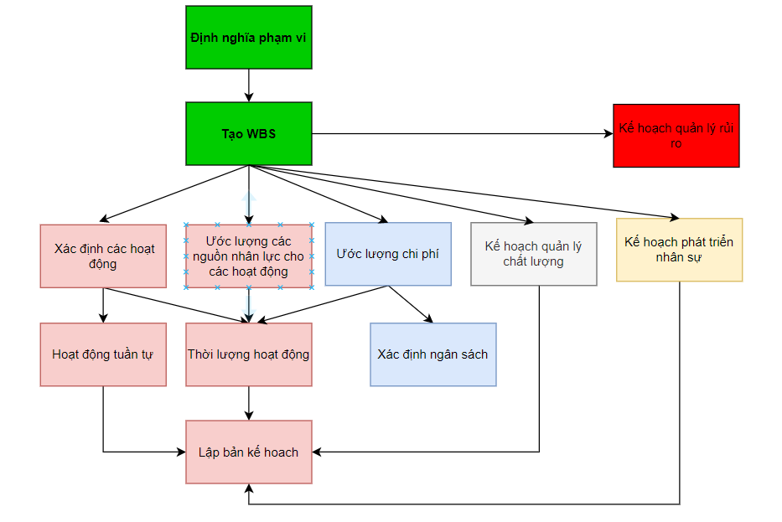

* Biểu đồ WBS :

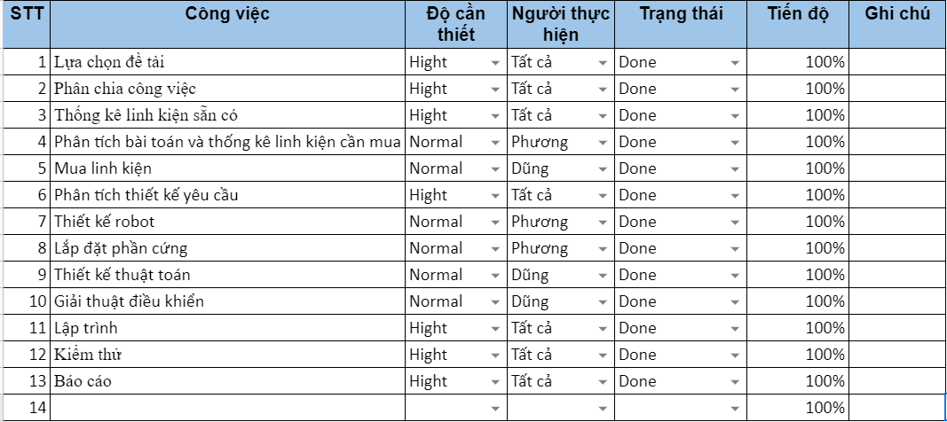

# CHƯƠNG 4. TRIỂN KHAI DỰ ÁN

## 4.1 THIẾT KẾ ROBOT

### 4.1.1 Giới thiệu vi xử lý và thành phần mạch

**a. Board Arduino Uno R3**

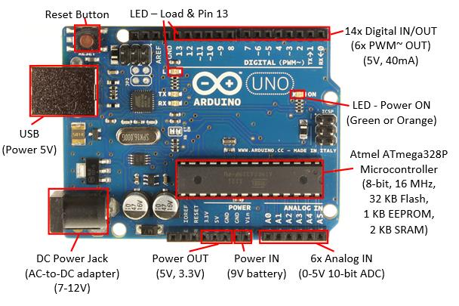

Arduino Uno R3 có thể sử dụng 3 vi điều khiển họ 8bit AVR là ATmega8, ATmega168, ATmega328. Bộ não này có thể xử lý những tác vụ đơn giản như điều khiển đèn LED nhấp nháy, xử lý tín hiệu cho xe điều khiển từ xa, làm một trạm đo nhiệt độ - độ ẩm và hiển thị lên màn hình LCD,…

Arduino UNO có 14 chân digital dùng để đọc hoặc xuất tín hiệu. Chúng chỉ có 2 mức điện áp là 0V và 5V với dòng vào/ra tối đa trên mỗi chân là 40mA.

Arduino UNO có 6 chân analog (A0 → A5) cung cấp độ phân giải tín hiệu 10 bit (0 → 2^10-1) để đọc giá trị điện áp trong khoảng 0V → 5V. Với chân AREF trên board, bạn có thể để đưa vào điện áp tham chiếu khi sử dụng các chân analog. Tức là nếu bạn cấp điện áp 2.5V vào chân này thì bạn có thể dùng các chân analog để đo điện áp trong khoảng từ 0 V → 2.5V với độ phân giải vẫn là 10bit.

* Một vài thông số của Arduino UNO R3

|  |  |
| --- | --- |
| Vi điều khiển | ATmega328 họ 8bit |
| Điện áp hoạt động | 5V DC |
| Tần số hoạt động | 16MHz |
| Dòng tiêu thụ | ~30 mA |
| Điện áp khuyên dùng | 7-12V DC |
| Điện áp giới hạn | 6-20V DC |
| Số chân digital I/O | 14 ( có 6 chân PWM) |
| Số chân Analog | 6 ( độ phân giải 10 bit) |
| Dòng tối đa trên mỗi chân I/O | 30mA |
| Dòng ra tối đa (5V) | 500mA |
| Dòng ra tối đa (3.3V) | 50mA |

**b. Mạch cầu H dùng L298N**

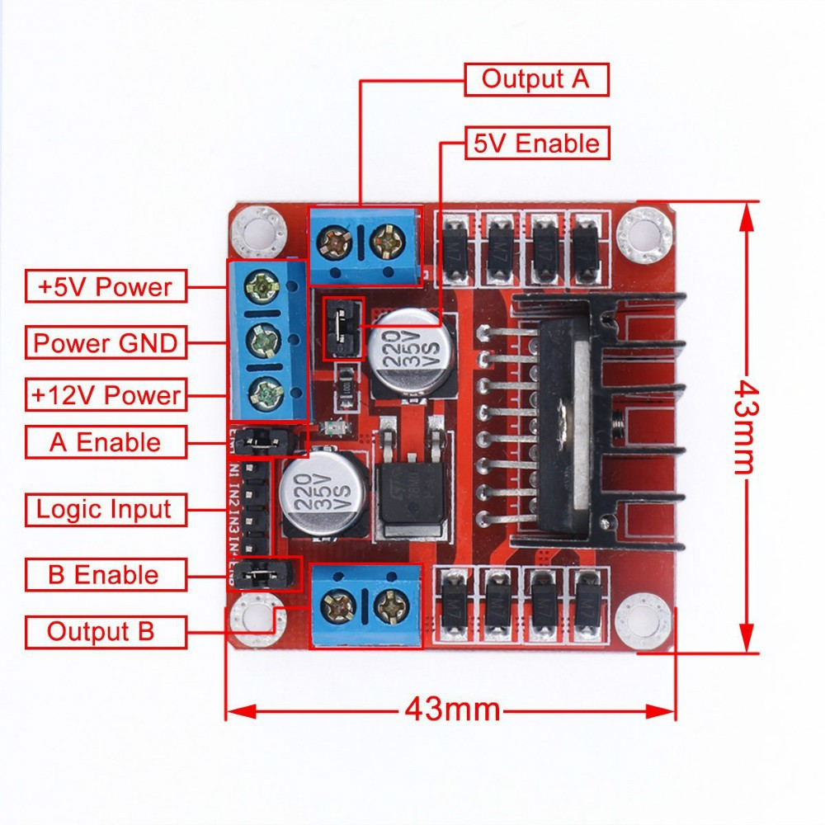

Để điều khiển hướng quay, chúng ta chỉ cần đảo ngược hướng của dòng điện qua động cơ, và phương pháp phổ biến nhất để làm điều đó là sử dụng mạch cầu H. Một mạch cầu H chứa bốn chân chuyển mạch, điện trở hoặc MOSFET, với động cơ ở trung tâm tạo thành một cấu hình giống như chữ H. Bằng cách kích hoạt hai công tắc cụ thể cùng một lúc, chúng ta có thể thay đổi hướng của dòng điện, do đó thay đổi hướng quay của động cơ.

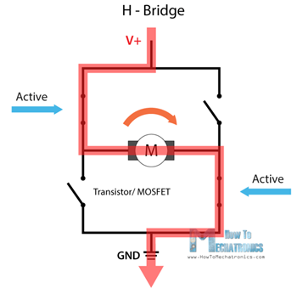

Vì vậy, nếu chúng ta kết hợp hai phương thức này, PWM và H-Bridge, chúng ta có thể kiểm soát hoàn toàn động cơ DC. Có nhiều trình điều khiển động cơ DC có các tính năng này và L298N là một trong số đó.

L298N là trình điều khiển động cơ H-Bridge kép cho phép ta điều khiển tốc độ và hướng của hai động cơ DC cùng một lúc. Module có thể điều khiển động cơ DC có điện áp từ 5-35V với dòng điện tối đa lên đến 2A.

**c. Module dò đường – 3 cặp phát hồng ngoại TCRT5000**

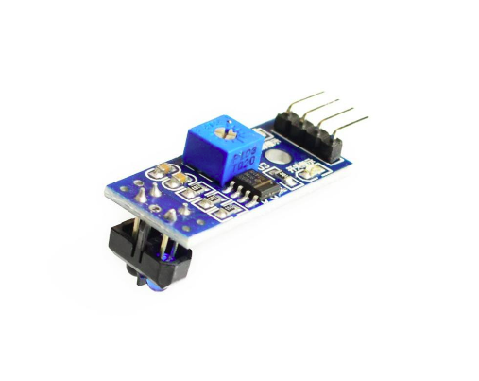

* Thanh cảm biến dò đường - 3 cặp phát hồng ngoại (TCRT5000) được thiết kế dùng để phát hiện line đen và line trắng. Tín hiệu ngõ ra dạng digital dễ dàng cho việc xử lý.
* Thông số kỹ thuật:
* Điện áp hoạt động: 3.3 ~ 5V.
* Khoảng cách phát hiện: 0.5 ~ 40mm.
* Ngõ ra dạng tín hiệu số dễ dàng cho vi điều khiển.
* Có LED hiển thị ngõ ra cho từng cảm biến.
* Kích thước: 128 x 45 x 12mm.
* Nguyên lý hoạt động:

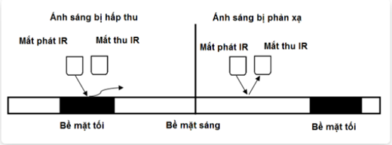

* TCRT5000 hoạt động theo nguyên lý thu nhận.Mỗi cặp cảm biến dò line gồm có 2 mắt hồng ngoại (IR), một mắt phát và một mắt thu.
* Nó hoạt động trên nguyên lý mắt phát hồng ngoại sẽ phát ra sóng ánh sáng có bước sóng hồng ngoại, ở mắt thu bình thường thì có nội trở rất lớn (khoảng vài trăm kilo ohm), khi mắt thu bị tia hồng ngoại chiếu vào thì nội trở của nó giảm xuống (khoảng vài chục ohm). Người ta chế tạo cảm biến theo nguyên lí đó để thay đổi điện áp.
* Khi led nhận được tia hồng ngoại từ những led IRE(nền trắng) nó sẽ làm cho các chân tín hiệu tại các chân OUT về mức 0, còn khi không nhận (nền đen) thì nó sẽ ngắt chân tín hiệu ở các chân OUT về mức 1.

**c. Bánh xe và động cơ V1**

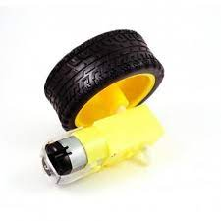

* Động cơ giảm tốc V1 + Bánh xe

Động cơ DC giảm tốc V1 là loại được lựa chọn và sử dụng nhiều nhất hiện nay cho các thiết kế Robot đơn giản. Động cơ DC giảm tốc V1 có chất lượng và giá thành vừa phải cùng với khả năng dễ lắp ráp của nó đem đến chi phí tiết kiệm và sự tiện dụng cho người sử dụng, các bạn khi mua động cơ giàm tốc V1 có thể mua thêm gá bắt động cơ vào thân Robot cũng như bánh xe tương thích.

*Thông số kỹ thuật:*

- Điện áp hoạt động : 3­9VDC

- Dòng điện tiêu thụ: 110140mA

- Tỉ số truyền: 1:120

- Số vòng/1phút:

+ 50 vòng/ 1 phút tại 3VDC.

+ 83 vòng/ 1 phút tại 5VDC.

Moment: 1.0KG.CM

* Bánh xe

Bánh xe V1 được thiết kế để sử dụng với động cơ giảm tốc V1. Bánh xe V1 là loại bánh được sử dụng nhiều nhất trong các thiết kế robot hiện nay vì có giá thành phải chăng, chất lượng tốt, dể lắp ráp và ứng dụng trong thiết kế.

*Thông số kỹ thuật:*

Chất liệu: Nhựa, cao su, mút.

Đường kính: 65mm

### 4.1.2 Sơ đồ lắp ghép và giải thuật điều khiển

**a. Sơ đồ lắp ghép**

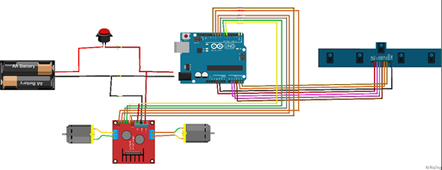

Ta sẽ nối dây kết nối cảm biến hồng ngoại và arduino theo chuẩn nối các chân linh kiện như bảng sau:

|  |  |
| --- | --- |
| **Cảm biến hồng ngoại 5 mắt** | **Arduino** |
| VCC | 5V |
| GND | 5V |
| S1 | 9 |
| S2 | 10 |
| S3 | 12 |

Tiếp theo là kết nối arduino với mô đun điều khiển động cơ L298 xanh

|  |  |
| --- | --- |
| **Module L298 xanh** | **Arduino** |
| INA | 4 |
| INB | 5 |
| INC | 7 |
| IND | 8 |
| ENA | 2 |
| ENB | 3 |

Tiếp theo ta kết nối động cơ với module điều khiển động cơ theo bảng sau:

|  |  |
| --- | --- |
| **Động cơ** | **Module điều khiển L298N** |
| Động cơ bên trái | OUTA |
| OUTB |
| Động cơ bên phải | OUTC |
| OUTD |

**b. Giải thuật dò line**

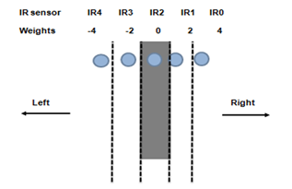

Xe sử dụng 3 cảm biến của chúng em thành các giá trị từ -2 đến 2. Khi hoạt động ánh sáng từ led chiếu xuống đường nếu gặp đường nếu gặp đường nền màu trắng thì ánh sáng phản chiếu trở lại quang trở tương ứng, lúc đó tín hiệu được truyền về chân tương ứng của vi điều khiển là mức 0. Nếu ánh sáng từ led xuống gặp line đen thì ánh sáng hầu như bị hấp thụ gần hết, lúc đó tín hiệu từ sensor báo về vi điều khiển về mức 1.

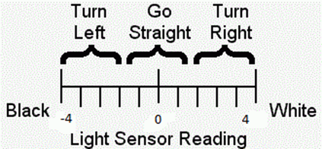

**c. Giải thuật điều khiển**

**……..**

**d. Phân tích chuyển động**

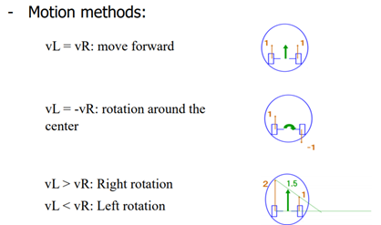

- Khi vận tốc của hai bánh bằng nhau sẽ tiến thẳng

- Khi hai bánh có cùng vận tốc nhưng ngược chiều robot sẽ quay tròn

- Khi vận tốc của bánh trái lớn hơn bánh phải thì robot rẽ phải, bánh phải lớn hơn bánh trái thì quay trái

## 4.2 KỊCH BẢN TEST VÀ KẾT QUẢ TEST

* Case 1: Test xem xe có chạy được hết đường số 8 không
  + Kết quả : đã chạy được vòng số 8
* Case 2: Test cảm biến có bám được line
  + Kết quả: Cảm biến nhận tố

## 4.3 CÁCH THỨC GIẢI QUYẾT XUNG ĐỘT GIỮA CÁC THÀNH VIÊN/NHÓM DEV

* Tổ chức các buổi họp khi có vấn đề căng thẳng
* Chú ý lắng nghe quan điểm suy nghĩ của nhau dựa trên tinh thần hợp xây dựng và phát triển dự án
* Nhóm trưởng phải là người nắm giữ sợi dây kết nối chặt chẽ và bền vững giữa các thành viên, là trung gian hòa giải bất đồng.

## 

## 4.4. CÁCH THỨC GIẢI QUYẾT XUNG ĐỘT GIỮA DEV VÀ TEST

* Thảo luận theo tiêu chí “Lắng nghe trước lên tiếng sau”
* Tôn trọng các ý kiến cá nhân
* Không áp đặt trình độ cá nhân của bản thân cho người khác
* Ưu tiên hàng đầu là tính hiệu quả của công việc

# CHƯƠNG 5. KẾT LUẬN VÀ HƯỚNG PHÁT TRIỂN

## 5.1 KẾT QUẢ CHƯƠNG TRÌNH

Link gitbub : https://github.com/Dunghedspi/robot-line-follower.git

* Kết quả :

- Độ chính xác: Chưa cao

- Vọt lố: Lớn

- Những điểm rẽ mạnh: Chưa ổn định

- Tốc độ của xe: Thấp

- Xe còn lắc nhiều khi di chuyển

* Nguyên nhân:

- Do về mặt cơ khí.

- Do tốc độ 2 bánh chưa đều.

- Do quán tính.

* Khắc phục:

- Thiết kế chính xác về cơ khí.

- Khắc phục động cơ.

- Cải thiện về phần code

- Sử dụng PID

## 5.2 Hướng phát triển

- Sử dụng bluetooth để điều khiển xe

- Tiếp tục nghiên cứu về xe dò line và hướng đến dò line tránh vật cản.

- Cải tiến xe nhanh hơn, chính xác hơn bằng việc có thể sử dụng động cơ có encoder.

- Xây dựng thuật toán hoàn chỉnh và chính xác.

# TÀI LIỆU THAM KHẢO

https://vietmachine.com.vn/dieu-khien-arduino-dc-l298n-pwm-mach-cau-h.html

http://arduino.vn/bai-viet/42-arduino-uno-r3-la-gi

https://courses.uet.vnu.edu.vn/pluginfile.php/22650/mod_resource/content/1/6.Motion%20Mechanism.pdf

https://obitvn.wordpress.com/2019/05/24/arduino-pid-robot-do-line/